**Эйч-Пи Файтер**

HP FighterАртикул: 917

* Обладает выраженным антибактериальным и антипаразитарным действием.
* Подавляет развитие бактерий Нelicobacter Pylori.
* [СГР](https://drive.google.com/file/d/1gG7s3OpF6Aqsc26slWTma-0TRd1U7qKD/view?usp=sharing)

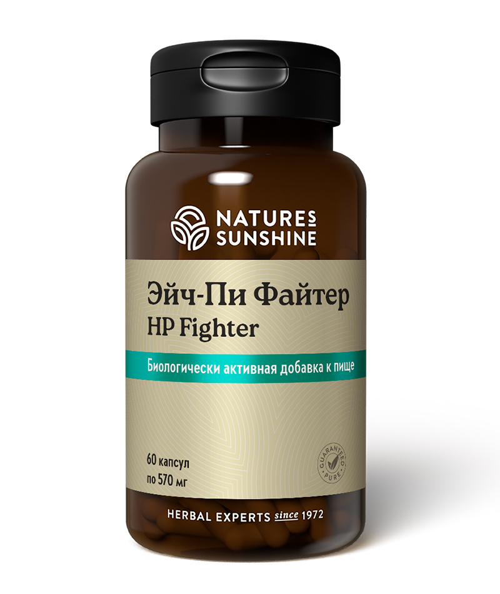

**Преимущества**

Мы знаем, что при бактериальных инфекциях врачи всегда назначают антибиотики, действие которых не всегда безвредно. Эйч-Пи Файтер отличается сильным антибактериальным и антисептическим действием.

В 1980 году группой австралийских исследователей было установлено, что одной из причин развития язвы желудка и 12-перстной кишки является бактерия, известная под названием Helicobacter pylori, которая обитает в просвете антрального отдела желудка и приспосабливается к агрессивной кислой среде.

Исследования показали, что сочетание таких растений как По д’Арко, гвоздика и девясил, оказывает сильное сдерживающее влияние на развитие Helicobacter pylori. Поэтому они были включены в состав Эйч-Пи Файтер. БАД также содержит кайенский перец и солодку, известные своим антибактериальным и противовоспалительным действием. Сочетание трав обеспечивает антипаразитарное и антигельминтное действие, причем гвоздика обезвреживает даже самые стойкие формы паразитов – цисты и яйца глистов. Продукт можно использовать не только как препарат при хеликобактерной инфекции, но также при различных программах очищения организма от паразитов.

Уникальная фитоформула с антибактериальным, антисептическим и противогрибковым эффектом. Солодку в составе формулы используют в форме, освобожденной от глицирризина, что не даёт побочных эффектов в виде повышения артериального давления.

**Активные ингредиенты**

Солодка голая (Glycyrrhiza glabra) – стимулирует секреторную активность. Известна своим обволакивающим, секретолитическим и лёгким слабительным действием. Солодка оказывает антибактериальное, противовоспалительное и спазмолитическое действие на гладкую мускулатуру. Деглицирризированный экстракт корня солодки (из лакричника удалены 99% глицирризина) нетоксичен. Подавляет выработку желудочного сока в ответ на введение гистамина. Её применяют как противовоспалительное средство при гиперацидных гастритах, язвенной болезни желудка и двенадцатиперстной кишки, при бронхиальной астме, нейродермитах, аллергических и профессиональных дерматитах, экземе, ревматизме, подагре, геморрое.

По д’Арко или муравьиное дерево (Tabebuia heptaphylla) – кора является мощным антисептиком. Оказывает противогрибковый эффект при кандидозах кишечника и влагалища, подавляет возбудителей микозов (дерматомикозы, гистоплазмоз). Помогает при паразитарных инфекциях, способствует уменьшению сильных болей при артритах и ревматизме, обладает антивирусным действием, способствует выработке интерферона.

Гвоздика ароматная (Syzygium aromaticum) – Основной компонент эфирного масла гвоздики – эвгенол является очень сильным антисептиком, а также оказывает сильное фунгицидное действие на виды грибков, вызывающих заболевание кожи. Эфирное масло растения подавляет размножение туберкулёзной палочки.

Девясил (Inula racemosa) – обладает противовоспалительным, противоглистным, особенно при аскаридозе, и антимикробным, отхаркивающим действием, повышает выведение желчи, улучшает аппетит.

Перец кайенский (Capsicum annuum) – относится к группе острых перцев, содержит алкалоид капсаицин. Обладает антисептическим и желчегонным действием, расширяет кровеносные капилляры, ускоряет рубцевания язв, стимулирует секрецию слюны, слизи, обладает желчегонным действием.

**Состав**

БАД к пище Эйч-Пи Файтер является дополнительным источником флавоноидов.

**1 капсула содержит:** деглицирризированный экстракт корня солодки голой (Glycyrrhiza glabra) - 100 мг; экстракт коры По д’Арко (Tabebuia heptaphylla) - 100 мг; экстракт цветов гвоздики ароматной (Syzygium aromaticum) - 100 мг; экстракт корня девясила (Inula racemosa) - 100 мг; порошок лецитина (97%) - 12 мг; плоды перца кайенского (Capsicum annuum) - 0,2 мг.

**Вспомогательные вещества:** целлюлоза, желатин.

**Применение**

Взрослым принимать по 1-2 капсулы 2 раза в день во время приема пищи.

**Противопоказания:** индивидуальная непереносимость отдельных компонентов. Беременным и кормящим грудью женщинам перед применением рекомендуется проконсультироваться с врачом